***GUIA PRACTICA PARA TRABAJAR LA FIBRA DE VIDRIO***

*CORTAR LA FIBRA MÁS O MENOS A MEDIDA, DE FORMA QUE SOBRE UN POCO. NO IMPORTA HACERLO MUY PERFECTO PORQUE LA FIBRA AL EMPAPARLA CON LA RESINA, SE ESTIRA Y SE MANEJA MUY BIEN.

.

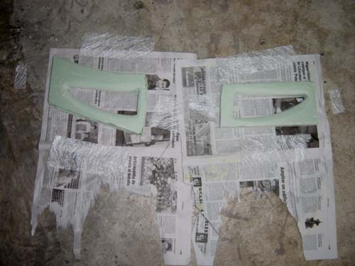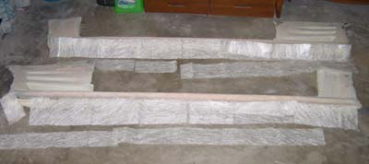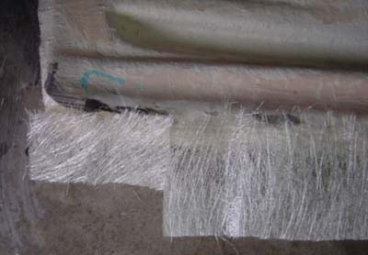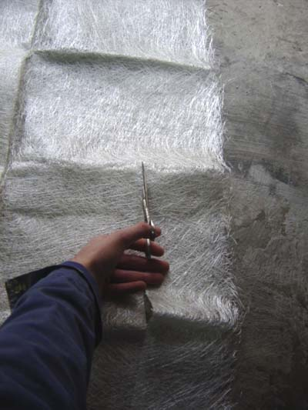

**PREPARACIÓN DE LA MEZCLA:**

EN ESTE CASO, CON UN RECIPIENTE, ECHAMOS UN POCO DE RESINA. NO LO DEBEMOS ECHAR TODO, PORQUE SE NOS SECARÁ ANTES DE ACABAR.

LE AÑADIMOS UN 3÷ DE ENDURECEDOR (PERÓXIDO O CATALIZANTE). ALGUNOS LO HACEN CON UNA JERINGA, PERO NO ES NECESARIO. SE HACE A OJO. CUANTO MÁS LE ECHEMOS, ANTES SE SECARÁ.

LO REVOLVEMOS BIEN, MUY BIEN. EN CASO CONTRARIO, NO SE SECARÁ NUNCA.

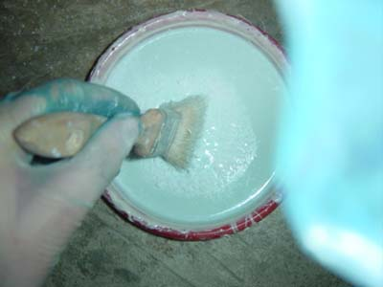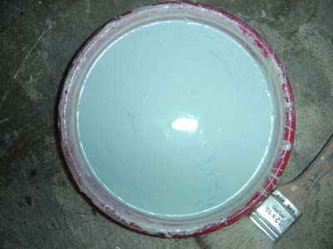

PINTAMOS CON LA RESINA LA SUPERFICIE A ENFIBRAR. ESTO NOS AYUDA A QUE LA FIBRA SE PEGUE A LA SUPERFICIE MIENTRAS LA IMPREGNAMOS DE RESINA.

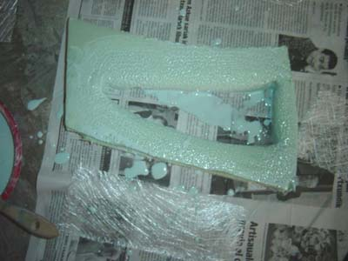

UNTAMOS BIEN LA BROCHA EN LA RESINA Y LA COLOCAMOS ENCIMA DE LA FIBRA Y APRETAMOS. DE ESTA FORMA, LA FIBRA CHUPA LA RESINA, COGE PESO Y SE HACE MÁS MOLDEABLE, ES DECIR, QUE SE PUEDE ESTIRAR.

REPETIMOS EL PASO 4 VARIAS VECES HASTA QUE LA FIBRA SE QUEDE MÁS O MENOS PEGADA A LA SUPERFICIE.

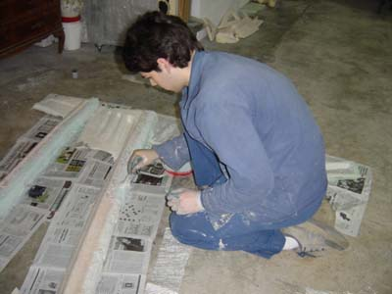

AHORA TENDREMOS TROZOS DE FIBRA MUY CARGADOS DE RESINA Y OTROS SIN NADA. UNTAMOS LA BROCHA EN LA RESINA (SOLO UN POCO) Y LA COLOCAMOS EN ALGÚN SITIO DONDE NO HAYA RESINA. APRETAMOS Y ESPARCIMOS, DE FORMA QUE SE VAYA “PINTANDO” TODA LA FIBRA CON LA RESINA. LOS SITIOS DONDE HAY MUCHA FIBRA, SE ESTIRAN IGUALMENTE, DE FORMA QUE SE VA QUEDANDO TODO UNIFORME.

MIENTRAS TANTO, VAMOS APRETANDO. NO ES COMO PINTAR, ES IMPREGNAR. DE FORMA QUE SIEMPRE TENEMOS QUE IR APRETANDO BIEN LA BROCHA. EN CASO CONTRARIO, NO CHUPARÁ BIEN Y QUEDARÁN BOLSAS Y BURBUJAS.

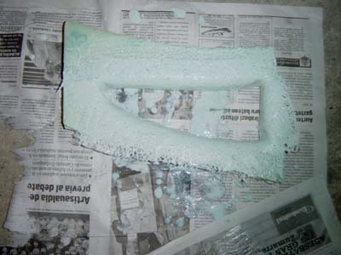

DEJAR SECAR. DEPENDIENDO DEL DÍA, PUEDE TARDAR MÁS O MENOS. SI ES LLUVIOSO TARDA UN DÍA Y EN VERANO UN PAR DE HORAS. SI TIENES PRISA PARA QUE SE SEQUE, LE ECHAMOS MUCHO CATALIZANTE Y LE AYUDAMOS CON CALOR.

**CONSEJOS:**

CUANDO DIGO CALOR, NO DIGO CALOR DIRECTO, SI NO CALOR AMBIENTE. PODEMOS PONER UN RADIADOR PARA QUE CALIENTE LA HABITACIÓN. SI LO PONEMOS DEMASIADO CERCA, SE SECARÁ MUY RÁPIDO, PERO SALDRÁN BOLSAS.

RECOMIENDO BROCHAS PLANAS, NO REDONDAS, PORQUE SE TRABAJA MÁS RÁPIDO Y MEJOR.

NO ESCATIMÉS CON LA RESINA. MÁS VALE MUCHA RESINA QUE POCA. SI USAMOS POCA, LA FIBRA SI ES GORDA NO LA CHUPARÁ BIEN Y ADEMÁS, NOS SALDRÁN BURBUJITAS.

ES MEJOR CORTAR TROZOS DE FIBRA PEQUEÑOS, PORQUE SI NO, NO VAMOS A CONSEGUIR ESTIRAR BIEN LA FIBRA PARA QUE SE NOS AMOLDE A LA SUPERFICIE.

PARA QUE LOS PEDAZOS DE FIBRA QUEDEN UNIFORMES, LO MEJOR ES ECHAR MUCHA RESINA Y ESTIRAR DE FORMA QUE LOS PELOS DE FIBRA SE ENTRELACEN.

LA FIBRA SE DIVIDE POR NUMERACIONES. CUANTO MÁS ALTO SEA EL NÚMERO, MÁS GORDA ES LA FIBRA. YO USO NORMALMENTE MAT. 300, AUNQUE PARA SUPERFICIES CON POCAS CURVAS USO MAT. 450 PARA QUE QUEDE MÁS DURO. EN CAMBIO, PARA LAS ESQUINAS USO 200 PORQUE ES MÁS FÁCIL DE MOLDEAR.

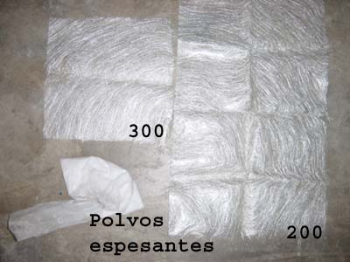

DIGO ESTO DE MOLDEAR, PORQUE LA FIBRA SIEMPRE TIENDE A SU POSICIÓN ORIGINAL. CUANTA MÁS GORDA SEA, MÁS CUESTA ADAPTARLA. DE TODAS FORMAS, PODEMOS AYUDARNOS DE POLVOS ESPESANTES. SE ECHAN UNOS POCOS EN LA RESINA CON EL CATALIZADOR Y QUEDA UNA MEZCLA MUY GORDA Y FÁCIL DE ADAPTAR.

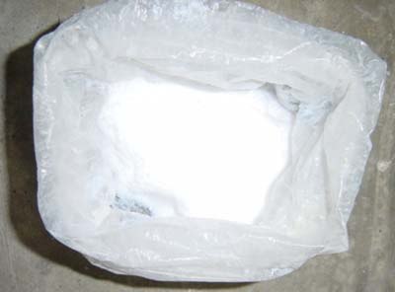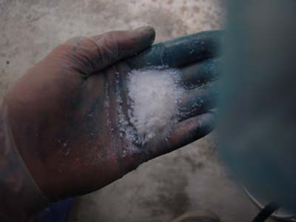

PARA ADAPTAR, PODEMOS USAR CINTA DE ENMASCARAR, LA TÍPICA BLANCA QUE SE CORTA CON LA MANO. ESTA NOS AYUDARÁ A QUE LA FIBRA NO SE DESPEGUE EN LAS ESQUINAS.

TAMBIÉN PODEMOS USAR PINZAS DE PLÁSTICO, PORQUE LA FIBRA NO SE PEGA AL PLÁSTICO.

POR OTRA PARTE, CUANTO MÁS PEQUEÑO SEA EL NÚMERO DE LA FIBRA, MÁS FÁCIL ES DE LIJAR. POR ESO, COMO ÚLTIMA CAPA, LO MEJOR ES USAR 200 O VELO. VELO ES FIBRA DE 30 O ASÍ.

PARA QUE LA RESINA AL SECARSE NO SE QUEDE TAN DIFÍCIL PARA LIJAR, SE PUEDE USAR PARAFINA. ESTO ES UN LÍQUIDO AMARILLENTO QUE SE MEZCLA CON LA RESINA.

PARA CONSEGUIR UNA DUREZA IMPRESIONANTE, Y ADEMÁS QUE LA FIBRA SE QUEDE MUY GORDA, PODÉIS USAR COREMAT. EL COREMAT ES COMO UNA ESPONJA. SE COLOCA ENTRE FIBRA Y FIBRA. LE CUESTA MUCHO SECARSE Y NO SE PUEDE JUGAR TAN BIEN COMO CON LA FIBRA, PERO SE CONSIGUE MEDIO CM. DE ESPESOR Y UNA DUREZA MUY GRANDE, VAMOS, COMO UN TROZO DE MADERA.

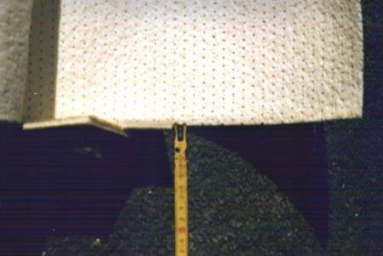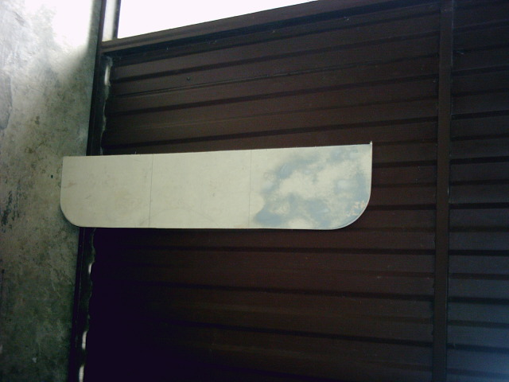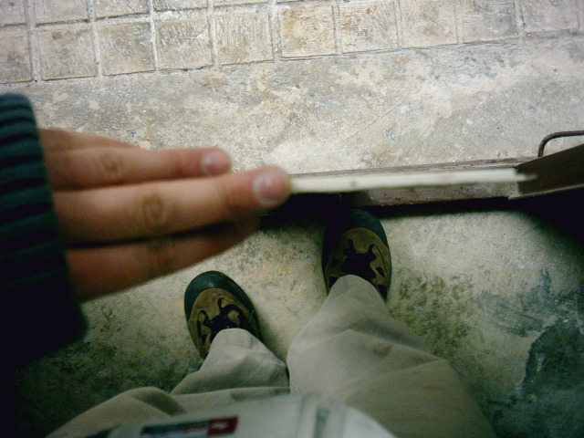

ALGUNOS USAN PISTOLAS PARA DAR LA RESINA. SE AHORRAN MUCHO TRABAJO, SOLO QUE LAS PISTOLAS SUFREN MUCHO.

EL MEJOR DILUYENTE ES EL ETILENO, AUNQUE TAMBIÉN SE PUEDE USAR LA ACETONA.

LA ACETONA SE USA PARA LIMPIAR LA RESINA. SI AÚN NO ESTÁ SECA, SE LIMPIA EN UN MOMENTO. SI NO, HAY QUE DEJARLO A REMOJO. LAS BROCHAS SE LIMPIAN CON ESTO. LA CERA SE QUITA CON ESTO. LO ÚNICO QUE SE EVAPORA EN SEGUIDA IGUAL QUE EL ALCOHOL.

EL GEL-COAT ES UN TIPO DE RESINA QUE SE SECA EN LUGARES CERRADOS. NO NECESITA OXÍGENO. SE USA EN MOLDES PARA QUE EL ACABADO SEA MUY LISO.

PARA HACER MOLDES, SE USA CERA DESMOLDANTE PARA FIBRA DE VIDRIO. GRACIAS A LA CERA, PODEMOS DAR FIBRA ENCIMA DE CUALQUIER COSA, Y LUEGO SE DESPEGA.

LA FIBRA ES MUY CABRONA. SIEMPRE TENED CUIDADO, PORQUE SI SE SECA EN MALA POSICIÓN, ASÍ SE QUEDA. Y NO SE SECA BIEN HASTA PASADOS UNO DÍAS. NO ESTÁ SECA CUANDO YA SE PUEDE TOCAR.

EL POLIÉSTER (RESINA) ES MUY CONTAMINANTE, POR LO QUE ACONSEJO USEE SIEMPRE GUANTES DE LÁTEX O PLÁSTICO Y MASCARILLA.

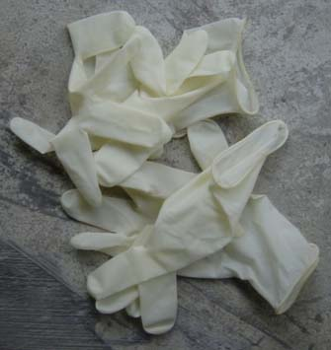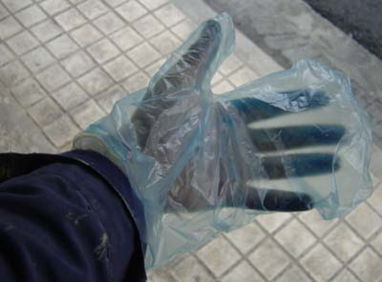

PARA HACER MOLDES, SE SUELE USAR PLASTILINA O POLIURETANO. SI USAS POLIURETANO, TEN CUIDADO, PORQUE LA RESINA A LA HORA DE SECARSE, SE CALIENTA, Y QUEMA EL POLIURETANO. PARA EVITAR ESTO, EMPAPELAREMOS EL POLIURETANO CON CINTA DE ENMASCARAR (LA BLANCA DE PAPEL) Y PERIÓDICO. FÍJATE EN LA FOTO COMO SE HA QUEMADO EL TROZO (CENTRO) QUE NO TENÍA NI CINTA DE ENMASCARAR NI PERIÓDICO.

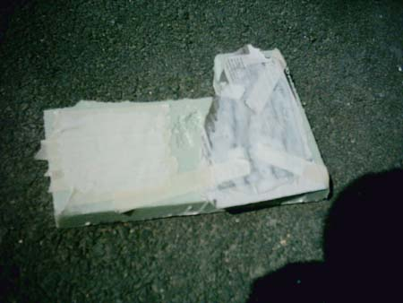

***MATERIALES PARA EL TRABAJO DE LA FIBRA DE VIDRIO, RESINAS Y MASILLAS***

Para la realización de las manualidades que tenemos en esta pagina, al igual que cualquier moldura que quieras hacer para sus autos, hay que tener conciencia de lo que necesitamos, como hay que trabajarlo y sobre todo con que herramientas, este manual puede ser de gran ayuda.

Uno de los componentes primordiales en la fabricación de una moldura es la resina de poliéster, esta resina es un liquido viscoso que por si solo no compromete a nada, solo a tener un olor característico y a no poder conseguir nada a no ser que lo mezclemos con su catalizador, por norma general es un compuesto de peroxido. En mi caso siempre he trabajado con una resina de poliéster su mezcla se realiza con el peroxido de MEC.

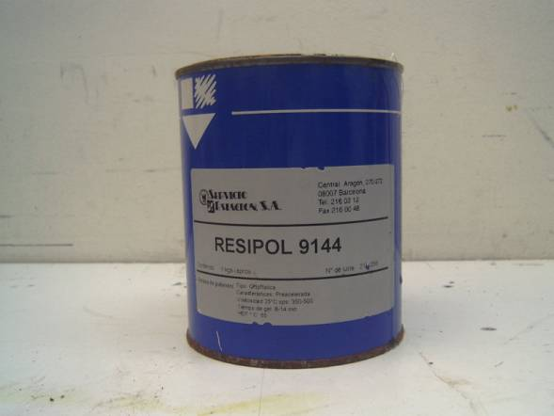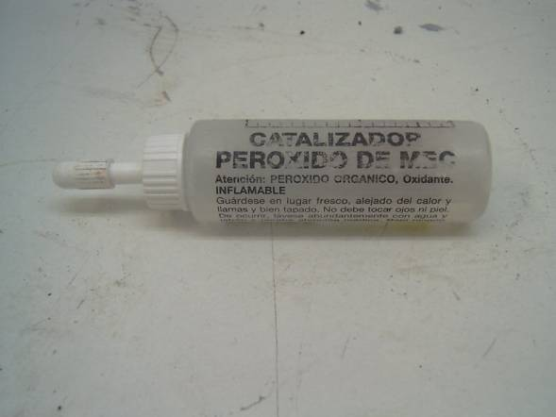

la mezcla se realiza por partes que ya vienen graduadas en una escala grabada en la botellita de peroxido de MEC, hay que ser muy cuidadosos con la cantidad mezclada ya que quedarse en defecto del catalizador provoca que la resina no endurezca o lo haga pero quede el resultado final pegajoso al tacto. El excederse en la mezcla lo que nos conseguirá es que seque algo mas deprisa pero que la resina final no sea tan dura como con la mezcla recomendada por el fabricante, no nos preocupara el exceso si se trata de una simple moldura para un medio o un tweeter, pero hemos de vigilar ya que la construcción de un sub con mezclas desproporcionadas podría darnos a la larga problemas de grietas.

Otro elemento a tener en cuenta a la hora de fabricar molduras es la tela que nos dará las formas deseadas o al azar, se trata de cualquier tejido que contenga alto contenido de licra, es ideal para tensar y admite las mil y unas torsiones para adaptarse allí donde deseemos. Podéis ver en las dos fotos como el mismo trozo se estira.

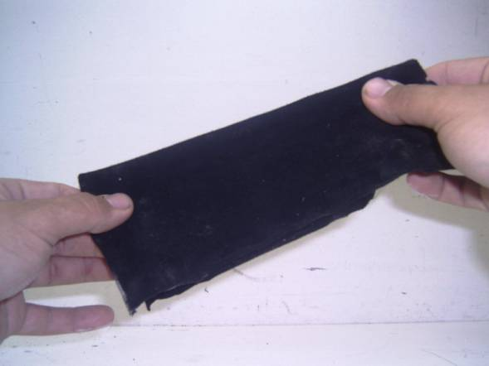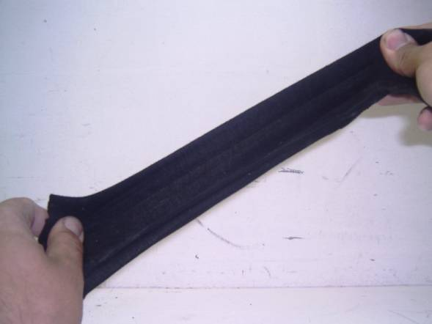

La siguiente pieza del rompecabezas es la manta de fibra de vidrio, se encuentran en varios grosores varios materiales, hay de fibra de vidrio, hay de Kevlar (muy resistente pero muy caro) y hay de hilo de vidrio trenzado, etc. su elección se hará en base a la rigidez y la facilidad de trabajarlo, si deseamos una moldura en el montante buscaremos la fibra mas fina y mas manejable, si deseamos un sub pues buscaremos la mas consistente y si es para un 15” mucho mejor.

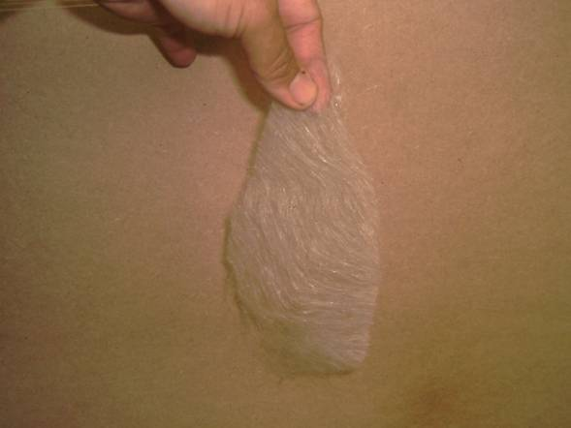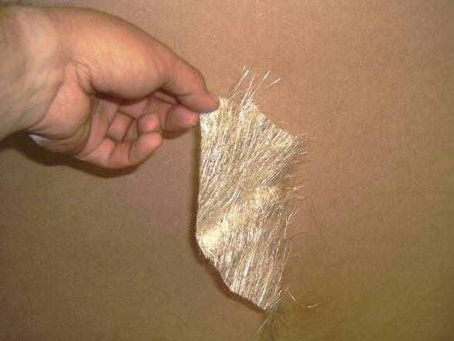

***GUÍA PARA MODIFICAR EL EXTERIOR DE TU AUTO CON FIBRA DE VIDRIO***

**ESTRIBOS**   
1.- LO MEJOR ES COGER Y LIJAR LA SUPERFICIE DEL AUTO (CLARO, EL AUTO SE QUEDA HORRIBLE, Y HAY QUE PINTAR TODAS LAS ALETAS).

2.- APLICAR POLIURETANO (PU) CON PISTOLA NO APLICAR MUCHO, PORQUE SI SE CARGA DEMASIADO, SE DERRUMBA COMO UN CASTILLO DE ARENA.

3.- CUANDO SE SEQUE, NO HAY MÁS QUE ECHAR MÁS PU, HASTA QUE QUEDE MUCHO PU DE SOBRA. PERO SIEMPRE SIN PASARSE DE CANTIDAD.

(NO TARDA MUCHO EN SECARSE, 30 MINUTOS O ASÍ, LE PUEDES AYUDAR CON UNA SECADORA).

4.- CON UN BISTURÍ O TIJERAS, RECORTAS A MEDIDA (ES UN VICIO). TENER EN CUENTA, QUE CUANTO MÁS PERFECTO LO DEJES AHORA, MENOS TRABAJO TENDRÁS LUEGO.

5.- RELLENA LOS AGUJEROS (PORQUE EL POLIURETANO SUELE DEJAR BURBUJAS DE AIRE DENTRO) CON POLIURETANO.  
SE LIJA LA SUPERFICIE SI SE QUIEREN HACER COSAS REDONDAS, PORQUE CON EL CÚTER ES MÁS DIFÍCIL. PARA ESTO LA LIJADORA ESA BIEN Y QUEDA MUCHO MEJOR PARA ENFIBRAR, PERO CLARO, ANTES DE ENFIBRAR, LIMPIAR, NO VAYAS A ENFIBRAR POLVO.

6.- VOLVER A RECORTAR, RELLENAR SI HACE FALTA.  
  
7.- FIBRA.

8.- CUIDADO, CON LAS PARTES BAJAS, PORQUE LA FIBRA SE PUEDE CAER, LO PUEDES AYUDAR CON PINZAS DE PLÁSTICO, PORQUE LA FIBRA NO AGARRA AL PLÁSTICO, PERO SÍ A LA MADERA. ¡¡¡IMPORTANTE!!!

9.- MASILLA Y LIJAR.  
  
EN ESTE CASO: (SE ENFIBRARON DE OTROS ESTRIBOS).

EN LAS FOTOS, ESTÁN CON UN POCO DE MASILLA Y EMPEZADAS A LIJAR (HAY QUE DAR MASILLA UN MONTÓN DE VECES PARA QUE NO QUEDE AL FINAL UNA CAPA ENORME, Y LIJAR SIN PARAR.

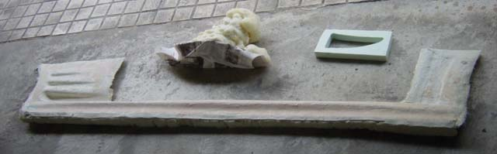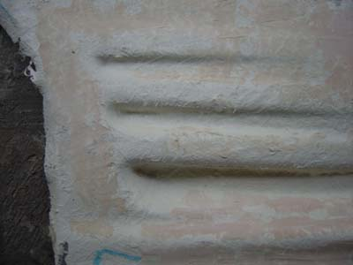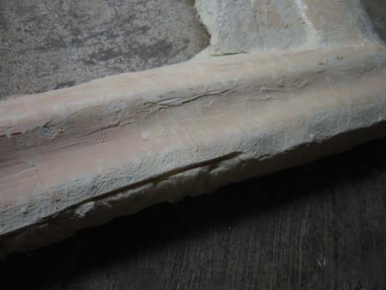

OTRA FORMA DE HACERLAS ES CON UN MODELO YA HECHO DE OTRO VEHÍCULO.

ENFIBRAR AHÍ MISMO:

1.- LIMPIAR LA SUPERFICIE.

2.- RELLENAR LOS AGUJEROS (DE PIEDRAS) CON PLASTILINA, PARA QUE NO SEA UN ESTORBO A LA HORA DE ENFIBRAR.

3.- CERA DESMOLDANTE PARA TRABAJAR LA FIBRA DE VIDRIO.

4.- ESPERAR 4 HORAS O ASÍ. Y VOLVER A DAR CERA. MÍNIMO 3 CAPAS DE CERA.

5.- YA SE PUEDE ENFIBRAR ENCIMA DE LOS ESTRIBOS.

TEN CUIDADO, PORQUE AUNQUE TENGA CERA, NO ES FÁCIL SOLTARLAS, PORQUE SE PEGA. NO SALTA LA PINTURA NI NADA, PERO CUESTA. EN ESTE CASO, DEJÉ HUECO PARA METER UNAS CUÑAS (TROZOS DE MADERA) PARA HACER PALANCA, Y SACAR LAS TALONERAS. FUE TODO UN ÉXITO. SIN MARCAS DE FIBRA, Y PERFECTO, PERO COMO LUEGO VERAS, ESOS HUECOS QUE SE DEJARON, AHORA LOS TENGO QUE RELLENAR.

SOLO DARLE UNA CAPA DE FIBRA, Y DEJAR SECAR BIEN, SI PUEDE SER 48 HORAS. AUNQUE PARECE QUE ESTÁ SECO, NO LO ESTÁ, Y SI LO DEJAS EN UNA MALA POSTURA, SE TUERCE, Y SE ESTROPEA EL INVENTO. SI TIENE MÁS CAPAS, NO PASA, PERO CLARO, NO PODRÁS SACAR LA FIBRA DEL MOLDE.

**ARREGLOS DE LOS ESTRIBOS:**

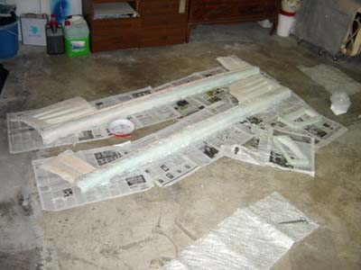

6.- LUEGO DE QUE SACASTE LOS ESTRIBOS USADOS PARA MOLDEAR(LOS ORIGINALES), PUES NADA, DARLE 3 CAPAS DE FIBRA A LOS QUE ESTAS HACIENDO (2 PUEDEN VALER, PERO TOTAL...) EN ESTE CASO DE LE DIERON 2 Y QUEDA MUY BIEN, SUFICIENTE, PERO SEGÚN POR DONDE SE VAYA A ANDAR.

LA FIBRA, PRIMERO SE CORTA A MEDIDA:



CUANTOS MENOS TROZOS HAYA MEJOR, LO MEJOR ES UNA TIRA LARGA DE FIBRA, PERO CLARO, CASI NUNCA ES POSIBLE.  
NO SE VE BIEN, PERO AHÍ ESTÁ AÚN EL ENDURECEDOR SIN MEZCLAR.



Y AQUÍ ESTÁ TODO SE ESTÁ MEZCLANDO (INCLUIDOS POLVOS ESPESANTES). LOS POLVOS SOLO SE USAN PARA RECOVECOS NO PARA ESTRIBOS



7.- MASILLA.

8.- SE ENMASILLAN, (PREVIA LIMPIEZA Y LIJADO DE LA SUPERFICIE).

8.1.- ENCAJARLAS BIEN (DESPUÉS DE RECORTAR, AÑADIR O LO QUE HAGA FALTA) Y METERLE ALGÚN TORNILLO, PEGANTE O LO QUE SEA PARA QUE AGUANTE UN POCO.

8.2.- METERLE POLIURETANO POR DENTRO (PARECE TONTERÍA, PERO NO PESA NADA, Y CONSIGUE QUE CON UN GOLPE PEQUEÑO (UN BALONAZO) NO SE ESTROPEE LA PINTURA, QUE NO SE DOBLE, PORQUE LA FIBRA ES FLEXIBLE, NO RELLENAS DEMASIADO.

8.3.- DARLE FIBRA EN LAS ESQUINAS, CON MUCHO CUIDADO EN LA JUNTA CON LA CARROCERÍA, PORQUE LUEGO ESO HAY QUE ARREGLARLO.

8.4.- ESPERAR A QUE SE SEQUE, MASILLA Y LIJAR, PINTURA Y LISTO.  
POR CIERTO, MIRA (SOBRAN LAS PALABRAS), FIBRA 300 ES MÁS GORDA QUE LA 200.



POR CIERTO, SI TE SUENA EL CELULAR O TIENES UNA CÁMARA PARA SACAR FOTOS Y NO LA QUIERES ENFIBRAR, TE RECOMIENDO TENER A MANO, UNOS GUANTES DE PLÁSTICO, QUE SON DE USAR Y TIRAR:



Y MIRA QUE MARAVILLA:

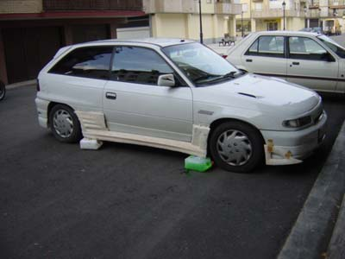

**DETALLE DEL AÑADIDO DELANTERO:**

EN ESTE CASO SE HA OPTADO POR HACER LOS AGUJEROS, PERO CON UN POCO DE PROFUNDIDAD.

LO QUE SE HA HECHO ES COGER UNA PLANCHA DE POLIURETANO (NO HAY PROBLEMA DE QUE SE HUNDA CON LA FIBRA). RECORTAR CON UN BISTURÍ (PRIMERO SE RECORTO UN TROZO DE CARTÓN PARA QUE LOS DOS LADOS FUESEN IGUALES, MARCAR Y CORTAR).

LIJAR PARA REDONDEAR (ES MÁS DURO QUE EL POLIURETANO NORMAL, PERO ES MUCHO MEJOR). Y ENFIBRAR. SOLO SE LE HA APLICADO UNA MANO. SE HACE CON FIBRA 200 Y POLVOS ESPESANTES, PORQUE FÍJATE QUE EL LUGAR ES DIFÍCIL. Y EL RESULTADO, PUES MUY BIEN, LUEGO SE LE DA OTRA CAPA CON 200 OTRA VEZ, Y TAL VEZ (SEGURAMENTE) SE DE UNA TERCERA SEGÚN TU CRITERIO.



YA TODO PREPARADO.



YA TIENE LA RESINA DADA.



YA ENFIBRADA (UNA CAPA).

LUEGO, SE LE HACE UN CORTE AL PARAGOLPES, Y SE METE LO ENFIBRADO, SE ENFIBRAN LAS ESQUINAS, SE LE DA MASILLA Y LISTO.

¿PERO, SI EL PARAGOLPES ES DE PLÁSTICO, Y LA FIBRA NO PEGA EN EL PLÁSTICO? TRANQUILOS, SE LIJA LA PINTURA, SE LE HACEN ALGUNOS AGUJEROS AL PARAGOLPES CON UN TALADRO Y BROCA GORDA, Y SE METE LA FIBRA BIEN PARA ADENTRO EN LOS AGUJEROS. Y NO HAY FORMA DE QUE SE SUELTE.

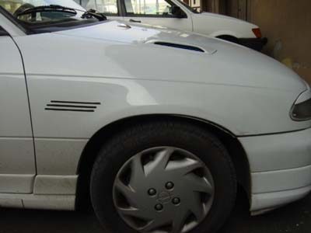

SOLO QUE, LE VOY A PONER ESTO, PEGADO CON FIBRA DE VIDRIO, CON MASILLA (SALIDA DE GAS):

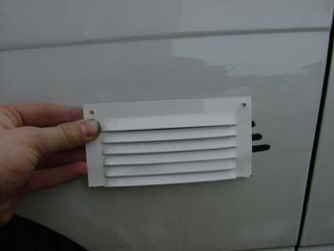

**SE ACABÓ LA GUÍA DE LA FIBRA Y EXTERIORES**.

***GUIA PARA TAPIZAR EL INTERIOR DEL AUTO***

1.- COGER TIEMPO (MUCHO TIEMPO).

2.- COGER PACIENCIA (MUCHA PACIENCIA).

3.- SOLTAR TODOS LOS ASIENTOS, CONSOLA CENTRAL (DONDE ESTÁ EL FRENO DE MANO), LAS ESQUINAS DE LAS PUERTAS... TODO LO QUE HAGA FALTA.

4.- QUITAR LA ALFOMBRA DE TAPICERÍA ANTERIOR. EN ESTE CASO SE TUVO QUE HACER ALGUNOS CORTES.

5.- COGER LA ALFOMBRA DE TAPICERÍA NUEVA (QUE SE COMPRA EN TIENDAS DE PINTURAS, POR UNOS 30 EUROS, YO COMPRÉ EL QUE SE USA PARA PONER EN LAS PAREDES) Y RECORTARLA MÁS O MENOS, PERO SIEMPRE DE MÁS.

6.- LA COLOCAS.

7.- VERAS COMO QUEDA ESE TROZO, PIENSAS HABER SI QUEDA BIEN, SI HAY QUE HACERLE ALGÚN CORTE, SI HAY QUE ESTIRAR... LO QUE HAGA FALTA.

8.- SE LEVANTA EL TROZO, SE DA PEGANTE BÓXER A LAS DOS SUPERFICIES (TAMPOCO IMPORTA SI LE DAMOS SOLO EN EL SUELO O SOLO EN LA ALFOMBRA) Y LO COLOCAMOS.

9.- OTRO TROZO...  
DIGO A TROZOS, PORQUE ES IMPOSIBLE QUE QUEDE TODO CON DOS TROZOS. TODO VA A SER A BASE DE CORTAR Y PEGAR, CORTAR Y PEGAR CON UN MONTÓN DE PEDAZOS.

ES ESTE CASO SE USO POLIURETANO PARA PEGAR, PORQUE EL BÓXER NO VALÍA PARA ESTA ALFOMBRA, VENDÍAN COLA ESPECIAL,   
EN LAS JUNTAS ENTRE PEDAZOS, LO QUE HAY QUE HACER ES DEJAR MEDIO CENTÍMETRO O MENOS DE SOBRA. LUEGO, SE JUNTAN LAS ESQUINAS, SE APLASTA, Y LOS PELOS, SE UNEN COMO POR ARTE DE MAGIA, Y CASI NO SE NOTA LA JUNTA, SI NO TE FIJAS  
POR CIERTO, DONDE ESTÁN LAS DOS BISAGRAS ESAS GRISES, PUES ABAJO, PASABA UN CABLE ENORME. QUEDABA FATAL. SOLUCIÓN: RELLENARLO CON POLIURETANO, Y CORTARLO DE FORMA QUE NO SE NOTE EL CABLE, QUE SE NOTE ALGO UN POCO GRANDE Y REDONDEADO, MUCHO MÁS DISIMULADO:  
SE PUEDEN VER LAS ALFOMBRAS DE ALUMINIO.

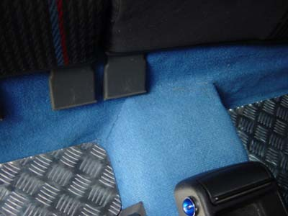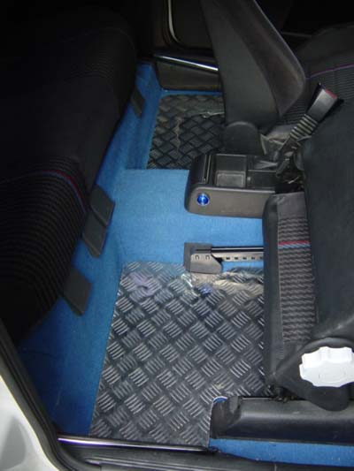

SI QUIERES QUE TE DIGA LA VERDAD, EL RESULTADO ES BUENO Y MUY RECONFORTANTE, GRATIFICANTE, PRECIOSO, DAN GANAS DE   
PARA QUIENES SE ATREVAN, LES AVISO DE QUE LLEVA MUCHO TIEMPO HACERLO (YO NO SÉ TAPIZAR, PERO TENIA MUCHO ANIMO Y GANAS QUE ME ANIMARON). NO ES DIFÍCIL.

**TAPIZADO DEL TECHO:**  
  
1.- SOLTAMOS EL TECHO, HAY QUE SOLTAR ALGUNAS PIEZAS DE PLÁSTICO. ABRIMOS EL BAUL, Y LO SACAMOS POR AHÍ.  
ES ALGO DE FIBRA, CARTÓN... DEPENDIENDO DEL COCHE.

2.- QUITAMOS EL TAPIZADO ANTERIOR.

3.- QUITAMOS TODA LA ESPUMA, POLVO, SUCIEDAD, TODO.  
DIGO ESPUMA, PORQUE SUELE QUEDAR PARTE DE LA TELA ANTERIOR. YO LO HICE FROTANDO CON LA MANO, CON UN CEPILLO, UN TRAPO... TIENE QUE QUEDAR (EN MI CASO NEGRO, NO MARRÓN).

4.- PIDE AYUDA.

5.- COGE EL TROZO DE TELA CON LA QUE VAS A TAPIZAR, Y DALE LA VUELTA, DÉJALA EN EL SUELO.

6.- COLOCA EN TECHO BIEN PARA TAPIZAR.

7.- COMPRA DOS FRASCOS DE ADHESIVO EN SPRAY.

8.- APLICA A UNOS 10 CM. VERÁS COMO PULVERIZA UNA FRANJA DE UNOS 3 CM. "PINTA" TODA LA TELA (NO TE PASES DE ADHESIVO QUE SOLO SE VEA QUE HAS "PINTADO").

9.- "PINTA" EL TECHO.

10.- TIENES 15 MINUTOS PARA COLOCAR CON UN COMPAÑERO LA TELA EN EL TECHO.  
EMPIEZA POR EL CENTRO. NO APRIETES MUCHO. NO TENGAS PRISA, LA TELA SE ESTIRA EN SEGUIDA (ME LA REGALÓ UN CARROCERO), DESDE EL CENTRO HACIA FUERA, Y CUIDADO CON LAS COSCAS, PRIMERO LO MÁS CERCA AL CENTRO.

NO HAY QUE APRETAR MUCHO!!!

11.- LO DEJAS SECAR UNA MEDIA HORA (EL TIEMPO DEPENDE DEL PEGAMENTO, LEER INSTRUCCIONES).

12.- RECORTAR CON TIJERAS Y/O BISTURÍ LO SOBRANTE.

13.- COLOCAR EL TECHO.  
CON CUERO ES MUY DIFÍCIL HACERLO, PORQUE NO ESTIRA TAN BIEN COMO UNA TELA PREPARADA.  
NO ES NADA COMPLICADO, TE ANIMO A HACERLO A TODO AQUEL QUE SE LE ESTÉ CAYENDO EL TECHO.

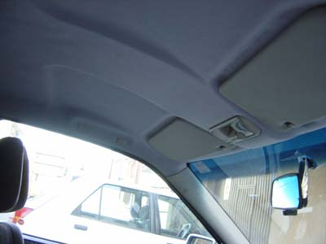

***ALISAR LA TAPA DEL BAUL DE UN AUTO***

**ESTA GUIA ES UNA EXPLICACIÓN APLICABLE PARA MODIFICAR CUALQUIER TAPA DE CUALQUIER AUTO.**

ANTES DE NADA, DEBES TENER EN CUENTA QUE SI EL MOTOR NO FUNCIONA, EL PORTÓN NO LO PUEDES ABRIR (TAMPOCO MIENTRAS HACEMOS LAS PRUEBAS), POR LO QUE TE RECOMIENDO TENER ALGUNA MANERA DE ABRIRLO POR SI ACASO. EN ESTE CASO, YO DEJÉ UN TIEMPO LA CARCASA DE PLÁSTICO SUELTA, POR LO QUE SI NO ME ABRÍA, ME METÍ EN EL MALETERO POR LOS ASIENTOS DE ATRÁS, Y TIRABA DEL TIRADOR MANUALMENTE.

HACEMOS PRUEBAS CON ESTOS AJUSTADORES HASTA QUE CONSIGAMOS QUE AL PULSAR EL BOTÓN, EL PORTÓN SE ABRA POR COMPLETO, QUE SE QUEDE ABIERTO. VAMOS, QUE NO TENGAMOS QUE SUBIR EL PORTÓN MIENTRAS PULSAMOS EL BOTÓN. COMO CONSECUENCIA, EL PORTÓN SE QUEDARÁ CERRADO A PRESIÓN, TENIENDO QUE DAR GOLPE PARA CERRARLO.

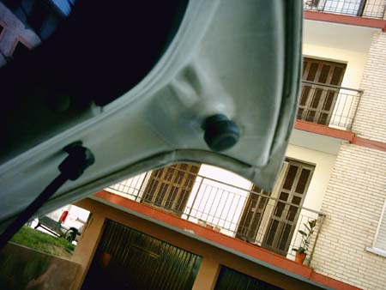

SOLTAMOS LA TAPA DE PLÁSTICO QUE CUBRE TODA LA MAQUINARIA. SON UN MONTÓN DE TORNILLOS.

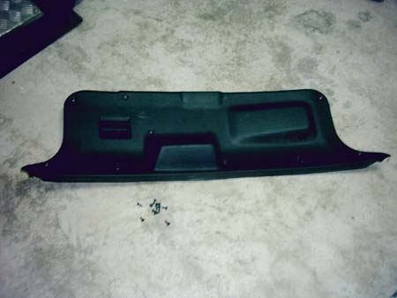

AQUÍ VEREMOS TODA LA MAQUINARIA: PODEMOS VER EL MOTOR DEL LIMPIA PARABRISAS Y MOTOR DEL BLOQUEO CENTRAL. EL OBJETIVO ES QUITAR EL MOTOR DEL BLOQUEO CENTRAL Y EL BOTÓN, E INVENTARNOS ALGO PARA QUE TIRE DE LA VARILLA LARGA QUE ABRE LA TAPA.

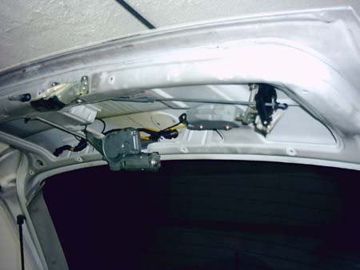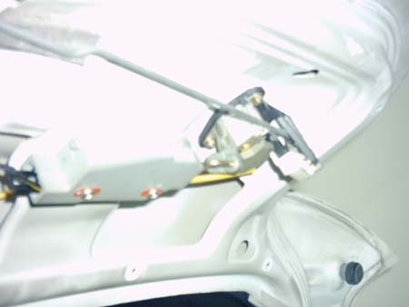

PASAREMOS UN CABLE (POSITIVO) DESDE DENTRO DEL HABITÁCULO HASTA AHÍ. PARA ESTO, TENDREMOS QUE SOLTAR VARIOS PANELES, PERO TRANQUILOS, PORQUE NO TIENEN NINGUNA DIFICULTAD. LO DIFÍCIL ES PASAR EL CABLE POR EL MACARRÓN QUE UNE EL HABITÁCULO CON LA PUERTA DEL MALETERO.

SACAREMOS CORRIENTE POSITIVA DESDE LA BATERÍA O DE DONDE PODAMOS.

ENTRE LA CORRIENTE POSITIVA Y EL CABLE QUE HEMOS PASADO ANTES, EN EL PASO 4, INTRODUCIREMOS UN PULSADOR (NO INTERRUPTOR). CUESTA POCO NO TE PREOCUPES, PERO VENDEN UNOS NEGROS MUY DISCRETOS (EN LA FOTO, SE VE EL TIRADOR DEL CAPÓ DE ADELANTE Y EL BOTÓN ROJO PARA ABRIR EL CAPÓ DE ATRÁS). TAMBIÉN PODÍAMOS HABER HECHO QUE EL PORTÓN DE ATRÁS SE ABRA COMO EL DE ADELANTE, CON UN TIRADOR. PARA ESTO, TENDRÍAMOS QUE IMITAR UN SISTEMA COMO LOS FRENOS DE LAS BICICLETAS.

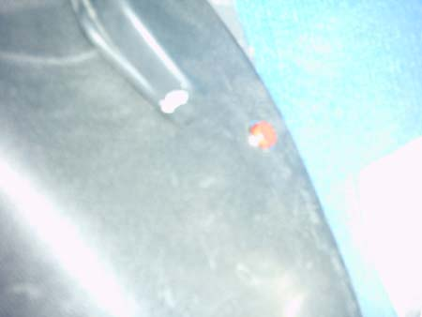

COLOCAREMOS EL PULSADOR DONDE MÁS NOS GUSTE. PARA ESO, TENDREMOS QUE HACER UN AGUJERO CON TALADRO O FRESA. LO COLOCAMOS Y LE APRETAMOS LA TUERCA QUE TRAE EL PULSADOR.

EL INVENTO NO ES OTRA COSA QUE SUSTITUIR EL MOTOR QUE TENÍAMOS POR UNO DE BLOQUEO CENTRAL:

EL FUNCIONAMIENTO DE UN MOTOR DE BLOQUEO CENTRAL, CONVENCIONAL ES MUY SIMPLE: SI TIENE DOS CABLES (NEGRO Y BLANCO POR EJEMPLO), PUES SI LE METEMOS POSITIVO AL NEGRO Y NEGATIVO AL BLANCO, EL MOTOR HARÁ FUERZA HACIA FUERA. SI INVERTIMOS LOS POLOS, ES DECIR, POSITIVO AL BLANCO Y NEGATIVO AL NEGRO, EL MOTOR HARÁ FUERZA HACIA DENTRO.

POR LO CUAL NECESITARÍAMOS UN INVENTO QUE HICIESE FUERZA HACIA DENTRO, Y SEGUIDAMENTE HACIA DENTRO.

LA SOLUCIÓN ES EL MOTOR DE LA TAPA DEL DEPÓSITO DE GASOLINA, ESTOS MOTORES, SOLO FUNCIONAN TIRANDO HACIA DENTRO, PERO UNA VEZ QUE LE QUITAMOS LA CORRIENTE, AUTOMÁTICAMENTE, TIRA HACIA FUERA, LLEGANDO A SU POSICIÓN INICIAL. VAMOS, TIRAN Y DESTIRAR. (PULSAMOS EL BOTÓN, Y LO SOLTAMOS).

QUITAMOS EL MOTOR ORIGINAL.

QUITAMOS EL BOTÓN. EN EL CASO DE ASTRA GSI, TENDREMOS QUE QUITAR TAMBIÉN EL PLÁSTICO NEGRO DONDE SE COLOCA LA MATRÍCULA. SOL TENDREMOS QUE TIRAR CON FUERZA, PORQUE ESTÁ ATADO CON GRAPAS. LUEGO, A LA CERRADURA, LE QUITAMOS EL PLÁSTICO NEGRO QUE TIENE PARA HACER BONITO, Y SACAMOS EL BOTÓN POR DENTRO.

COLOCAMOS EL MOTOR QUE HEMOS COMPRADO. TAL VEZ NO NOS ENCAJE EN LOS AGUJEROS QUE TENÍAMOS DE ANTES. EN ESE CASO, TENDREMOS QUE TALADRAR, Y METER OTRO TORNILLO.

LA CORRIENTE NEGATIVA AL MOTOR SE LA PASAREMOS DE LA CHAPA. YO LE HE HECHO UN AGUJERO A LA CHAPA, Y LE HE ATORNILLADO AHÍ EL CABLE.

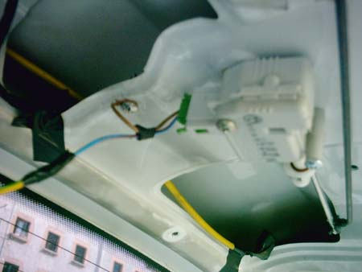

LA CORRIENTE POSITIVA ES LA QUE VIENE DEL PULSADOR, EL CABLE QUE HEMOS PASADO EN EL PASO 4.

AHORA VIENE EL PASO MÁS DIFÍCIL: TENEMOS QUE ATAR DE ALGUNA MANERA EL ALAMBRE DEL MOTOR CON EL ALAMBRE DEL QUE TENEMOS QUE TIRAR; EL MOTOR DE MI COCHE, EL ORIGINAL, TENÍA UN TROZO DE PLÁSTICO QUE ME HA VENIDO DE PERLAS. TENÍA ENGANCHE PARA DOS ALAMBRES, POR LO QUE HE ATADO LOS DOS CON ESE PLÁSTICO, Y LO HE REFORZADO CON MUCHO SUPERBONDER. HA QUEDADO MUY FUERTE. Y TIRA PERFECTAMENTE. SOLO, QUE ME DURÓ UNOS 5 DÍAS, LUEGO EL SUPERBONDER SE ROMPIÓ, Y DECIDÍ SOLDARLO. AHORA SEGURO QUE NO SE SUELTA.

.

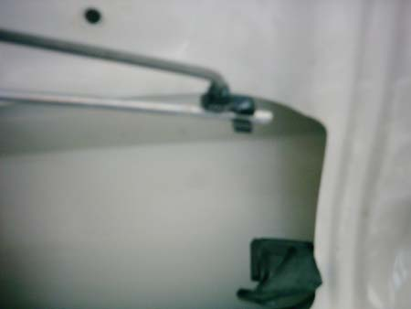

HACEMOS MUCHAS PRUEBAS (CUIDADO CON QUEMAR EL MOTOR) Y ANDAMOS UNA SEMANA SIN COLOCAR LA TAPA.

TAPAMOS EL AGUJERO DEL BOTÓN CON MASILLA DE FIBRA DE VIDRIO Y POLIURETANO (APRETANDO ESTE ÚLTIMO PARA QUE SE QUEDE MUY CONCENTRADO Y MUY FUERTE).

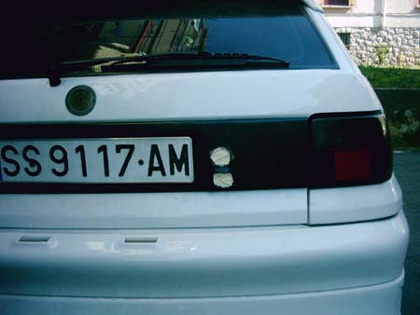

LUEGO LE DAREMOS MASILLA PLÁSTICA PARA QUE QUEDE MÁS O MENOS COMO EL RESTO DEL PLÁSTICO. (MI INTENCIÓN ES LUEGO PINTAR TODO EL PLÁSTICO.

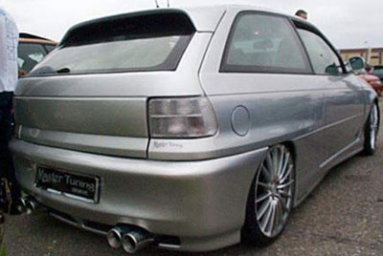

SI NO NOS HA FALLADO Y VEMOS QUE EL INVENTO ESTÁ COMO EL PRIMER DÍA, COLOCAMOS LA TAPA. EN CASO CONTRARIO, TENDREMOS QUE REFORZARLO.

***COLOCACIÓN DE ANCLAJES A UN PARAGOLPES***

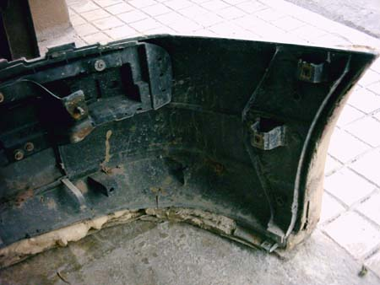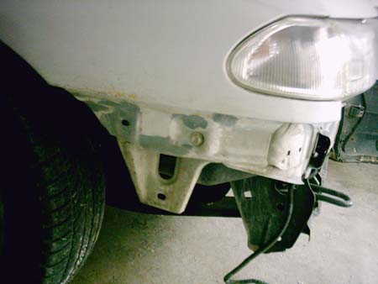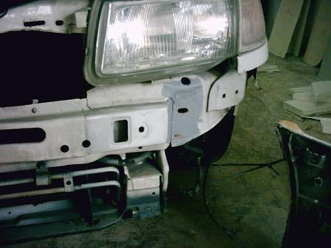

NOS HACEMOS UNOS INVENTOS COMO ESTOS: 4 TROCITOS DE LÁMINA GRUESA DE ALUMINIO CON UN TORNILLO Y UNA ARANDELA PARA CADA TROZO 2 TROZOS UN POCO MÁS GRANDES CON UN TORNILLO LARGÍSIMO Y RÍGIDO CON ARANDELAS Y TUERCAS.

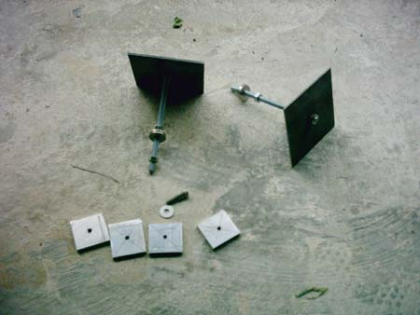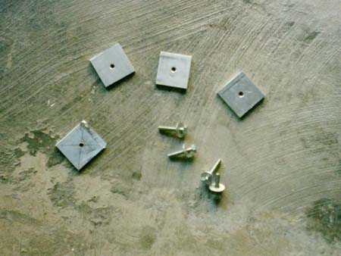

EL OBJETIVO ES PEGAR LOS TROZOS DE LÁMINA AL PARACHOQUES EN LA POSICIÓN EXACTA. PARA ESTO, HAREMOS LO SIGUIENTE:

COLOCAREMOS LOS ANCLAJES CON SUS TORNILLOS AL AUTO, NO AL PARAGOLPES.

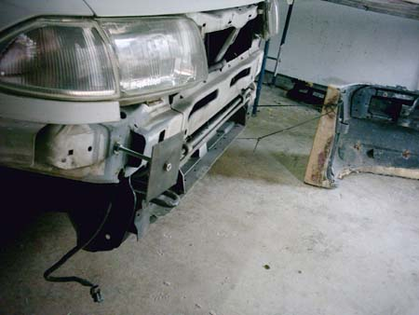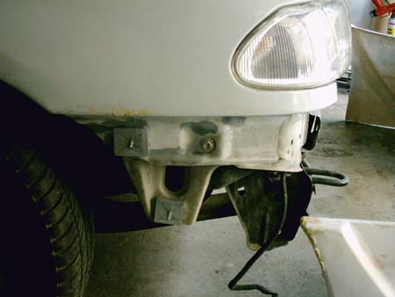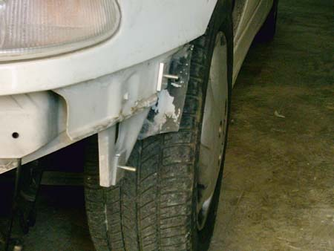

COLOCAREMOS EL PARAGOLPES EN SU POSICIÓN CORRECTA EN EL COCHE. NOS AYUDAREMOS DE LIBROS, BUTACAS, CAJAS ETC. O DE LO QUE HAGA FALTA PARA CONSEGUIR LA ALTURA DESEADA.

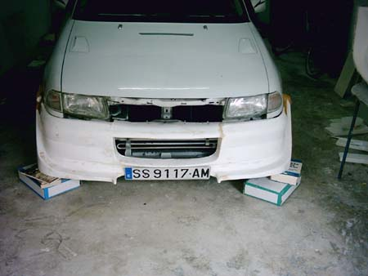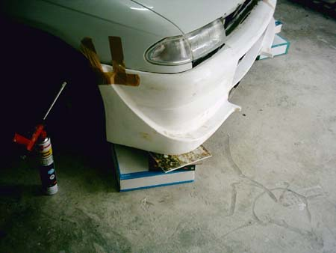

AHORA VEREMOS COMO ENTRE LAS TROZOS DE ALUMINIO Y EL PARAGOLPES HAY UN HUECO. ESTE HUECO LO TENEMOS CON RELLENAR CON POLIURETANO. DE FORMA QUE CUANDO SE SEQUE EL POLIURETANO, LOS PEDAZOS QUEDARÁN ATADAS AL PARAGOLPES.

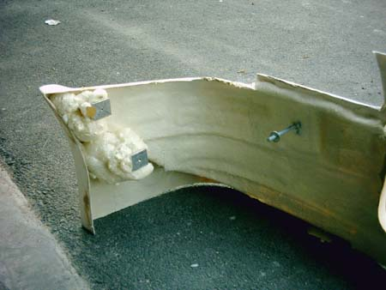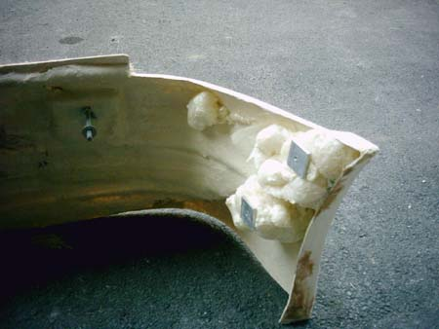

SOLTAMOS LAS TUERCAS Y CORTAMOS POLIURETANO POR SI SE NOS HA QUEDADO EL PARAGOLPES PEGADO AL CHASIS CON POLIURETANO.

SOLTAMOS EL PARAGOLPES.

QUITAMOS LOS LIBROS.

VEREMOS COMO LOS PEDACITOS DE ALUMINIO ESTÁN ATADAS PERO CON POCA FUERZA



CORTAMOS EL POLIURETANO MÁS O MENOS.

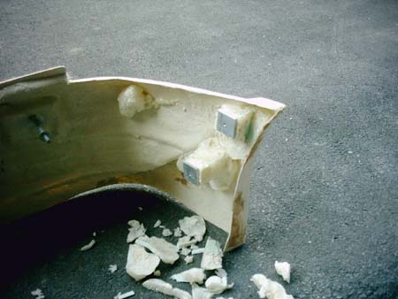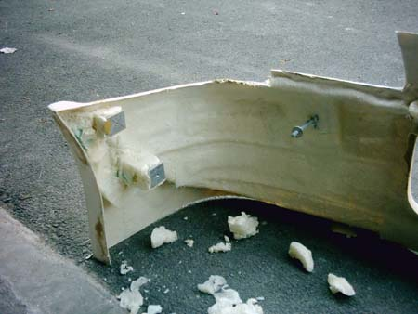

DAMOS FIBRA PARA REFORZAR LOS ANCLAJES.

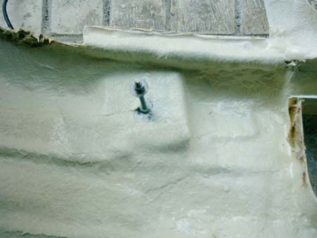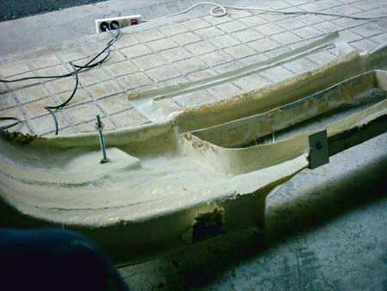

**COLOCACIÓN DE MATRÍCULA O PLACA.**

DEPENDIENDO DEL PARAGOLPES, SERÁ DE UNA MANERA O DE OTRA. EN EL CASO DE MI PARAGOLPES, HE USADO UNAS ESCUADRAS DE ALUMINIO QUE HE ATADO POR UNA PARTE AL PARAGOLPES, Y POR OTRA A LA MATRÍCULA:

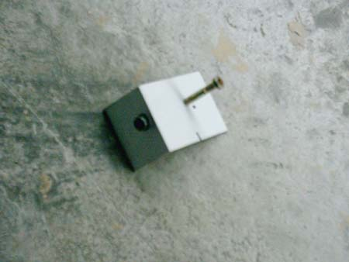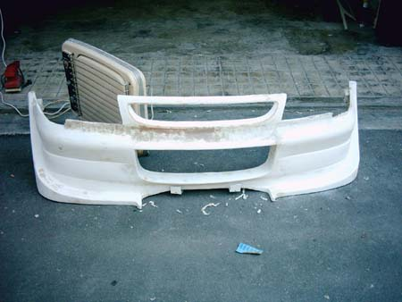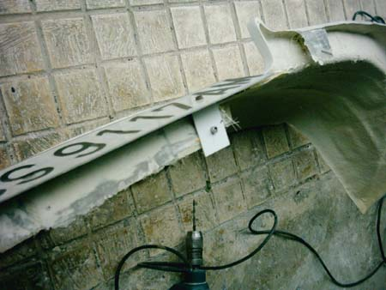

***GUIA PARA HACER UN BABERO AL PARAGOLPES DELANTERO***

TIEMPO ESTIMADO: UN MES TRABAJANDO UN PAR DE HORAS AL DÍA, TAL VEZ ALGO MENOS. HAY QUE TENER EN CUENTA, QUE HAY QUE ESPERAR A QUE LOS PRODUCTOS SE SEQUEN.

LIJAMOS LA ZONA SOBRE LA QUE VAMOS A TRABAJAR, PARA QUE LOS PRODUCTOS NOS AGARREN CORRECTAMENTE.

HACEMOS LA FORMA QUE VA A TENER CON POLIURETANO O REJILLA (MALLA METÁLICA). EN ESTE CASO USAREMOS POLIURETANO. LO PRIMERO QUE HICE FUE ALARGAR EL PARAGOLPES HACIA ABAJO, PARA CONSEGUIR UNA BASE SOBRE LA QUE TRABAJAR. SI INTENTAMOS HACERLO TODO DE GOLPE, PODEMOS TENER MUCHOS PROBLEMAS; EN LAS CASAS, PRIMERO SE HACEN LOS ESQUELETOS, Y LUEGO SE VAN ARMANDO ¿OK? PARA QUE EL POLIURETANO SE SEQUE ANTES, CUANDO SE PUEDA TOCAR, LE PODEMOS HACER UNOS AGUJERITOS. POR OTRA PARTE, ES MUY RECOMENDABLE APLASTARLO (COMPRIMIRLO) PARA QUE NO QUEDEN BOLSAS DE AIRE, Y PAR QUE QUEDE MÁS DURO

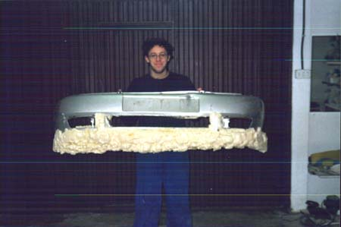

EN ESTA FOTO PODEMOS VER A MIKHAEL CON SU PARAGOLPES LLENO DE POLIURETANO.

RECORTAMOS EL POLIURETANO CON UN BISTURÍ. VAMOS A NECESITAR MUCHAS HOJAS, PUESTO QUE SE GASTAN EN SEGUIDA. EN ALGUNOS SITIOS, ES MÁS FÁCIL LIJAR QUE RECORTAR. CUANTO MEJOR LO DEJEMOS AHORA, MENOS TRABAJO TENDREMOS LUEGO CON LA MASILLA, O SEA, QUE HAY QUE ESMERARSE CON EL POLIURETANO. CON ESTO CONSEGUIREMOS LA FORMA QUE QUERAMOS.

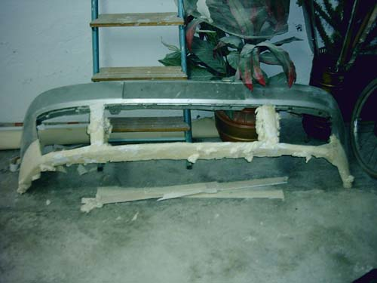

FÍJATE QUE HAY CIERTOS LUGARES DONDE HEMOS TENIDO QUE VOLVER A DAR POLIURETANO.

ENCINTÉ EL POLIURETANO CON CINTA DE ENMASCARAR (ES DE COLOR CREMA, Y SE CORTA MUY FÁCIL CON LA MANO). CON EL ENCINTADO, LO QUE CONSEGUIMOS ES QUE AL ENFIBRAR EL POLIURETANO (DE AQUÍ EN ADELANTE LE LLAMAREMOS PU), ESTE NO SE QUEME. LO QUE OCURRE ES QUE LA FIBRA AL SECARSE, SE CALIENTE MUCHO, Y QUEMA EL PU, PERDIENDO LA FORMA.

ENFIBRAMOS LA SUPERFICIE CON 2-3 CAPAS DE 300. YO SUELO DAR UNA DE 300 Y UNA DE 450. SUELEN RECOMENDAR DAR LA ÚLTIMA CAPA DE 200 O VELO, PARA QUE LUEGO LIJAR SEA MÁS FÁCIL. YO SUELO MEZCLAR PARAFINA CON LA RESINA PARA QUE QUEDE FÁCIL DE LIJAR.

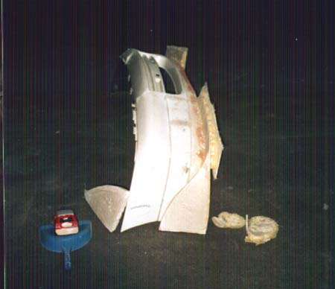

EN LA FOTO, SE PUEDE VER EL ALARGAMIENTO EN COLOR ROSA (POR LA MASILLA DE FIBRA DE VIDRIO) Y EL ALARGAMIENTO HACIA DELANTE HECHO CON COREMAT Y POLIURETANO PARA LOGRAR RIGIDEZ.

NO LE DAMOS MASILLA AÚN, PORQUE TAN SOLO ES EL ESQUELETO; VOLVEREMOS A ECHAR PU, PERO ESTA VEZ, NO SOLO PARA ALARGAR EL PARAGOLPES, SI NO PARA DARLE LA FORMA QUE QUEREMOS.

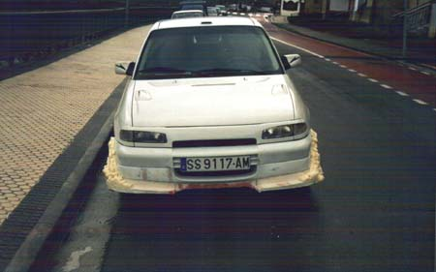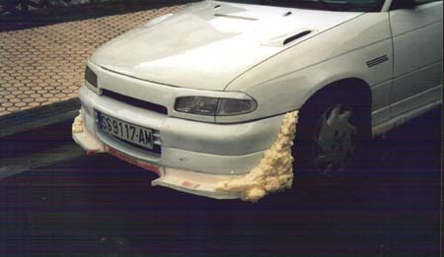

FÍJATE EN QUE BIEN VIENE TENER EL ESQUELETO YA HECHO. SI NO, SERÍA PRÁCTICAMENTE IMPOSIBLE HACER ESTO.

RECORTAMOS EL PU Y LO LIJAMOS SI HACE FALTA.

LO MÁS LÓGICO SERÁ QUE TENGAMOS QUE VOLVER A ECHAR PU EL ALGUNOS SITIOS, Y VOLVER A RECORTAR.

ENCINTAMOS IGUAL QUE ANTES. TENED EN CUENTA, QUE LO QUE QUEREMOS ENCINTAR ES EL PU, NO EL PARAGOLPES, SI ENCINTAMOS EL PARAGOLPES, LA FIBRA NO TENDRÁ ZONA DE CONTACTO CON EL PARAGOLPES. Y SI LA CINTA SE DESPEGA, SE DESPEGARÁ LA FIBRA Y SE NOS CAERÁ EL AÑADIDO

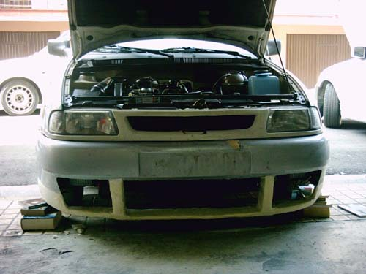

HACEMOS UNOS AGUJEROS EN EL PARAGOLPES CON UN TALADRO, CERCA DEL PU.

ENFIBRAMOS EL PU, Y UNOS 5 CM MÁS DE PARAGOLPES, PARA QUE HAGA FUERZA. EN ESTOS 5 CM, TENDREMOS LOS AGUJEROS HECHOS EN EL PASO 9. TENEMOS QUE CONSEGUIR QUE LA FIBRA ENTRE POR ESTOS AGUJEROS. DE ESTA MANERA, CUANDO LA RESINA SE SEQUE, LA FIBRA HARÁ EFECTO REMACHE CON EL PARAGOLPES, Y NO SE SOLTARÁ (LO QUE OCURRE ES QUE LA FIBRA NO SE PEGA AL PLÁSTICO, Y DE ESTA MANERA, NO HAY MANERA DE QUE SE SUELTE.

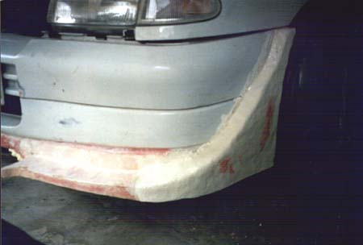

ESTE PASO LO HICE MAL, PORQUE LA FIBRA NO TIENE CASI ZONA DE CONTACTO CON EL PLÁSTICO EN LOS LATERALES, Y LÓGICAMENTE, SE ME RAJO.

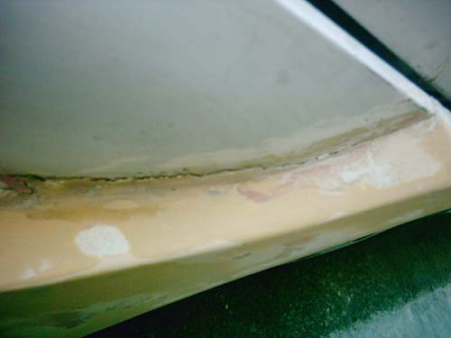

DAMOS MASILLA DE FIBRA DE VIDRIO POR TODA LA FIBRA. ESTA MASILLA, LO QUE HACE ES TAPAR LOS HUECOS ENTRE PELO Y PELO DE LA FIBRA QUE HEMOS DADO EN EL PASO 10. ADEMÁS, NOS DA MUCHA RIGIDEZ, Y NOS AYUDA A RELLENAR AGUJEROS O AGUAS GRANDES. EN ALGUNOS SITIOS DONDE LA FIBRA NO HAYA LLEGADO, PODEMOS DAR ESTA MASILLA. NO HACE FALTA LIJAR LA FIBRA ANTES DE DAR ESTA MASILLA. SE SUELEN USAR UNAS ESPÁTULAS MUY FLEXIBLES QUE CUESTAN 500 PESOS (ESPÁTULAS DE CARROCERO). LA MASILLA HAY QUE MEZCLARLA CON UN ENDURECEDOR ESTÁNDAR PARA TODAS LAS MASILLAS QUE ES DE COLOR ROSA. LA PROPORCIÓN ES UN 2%.

LIJAMOS LA MASILLA CON LIJA MUY GRUESA: P60 O SI QUEREMOS, AÚN MÁS GRUESA, YO USO LIJA DE MADERA P4 O ALGO ASÍ.

DAMOS MASILLA DE CARROCERO.

LIJAMOS CON LIJA GARUESA: P80.

VOLVEMOS A DAR MASILLA DE CARROCERO.

LIJAMOS CON LIJA P120.

Y SEGUIMOS DANDO MASILLA Y LIJANDO CON LIJAS P120 Y P150. LA 150 ES BASTANTE FINA. YO CASI NO LA USO, PARA ES RECOMENDABLE PASARLA ANTES DE PINTAR. NUNCA PASAREMOS DE UNA P80 A UNA P150, PORQUE SE NOS QUEDARÁN LAS RAYAS DE LA LIJA GRUESA, SIEMPRE IREMOS SUBIENDO POCO A POCO. USAREMOS LIJA DE ÓXIDO DE ALUMINIO. LO DIGO PORQUE HE PROBADO DE TODO, PERO ESTA LIJA ES EXCELENTE. NOS AHORRAREMOS MUCHAS HORAS DE LIJADO, Y ADEMÁS, MUCHO DINERO EN LIJAS, PORQUE LAS DE MADERA, SE QUEDAN LLENAS DE POLVO, Y DEJAN DE SER ÚTILES EN POCO TIEMPO. ANTES DE CADA CAPA DE MASILLA, QUITA EL POLVO DE LA SUPERFICIE, PARA QUE LA MASILLA AGARRE BIEN.

EL LIJADO DE LA MASILLA DE CARROCERO ES LO QUE MÁS TRABAJO DA. HAY QUE PASAR MUCHÍSIMAS HORAS PARA DEJARLO TODO BIEN, PERFECTO PARA PINTARLO.

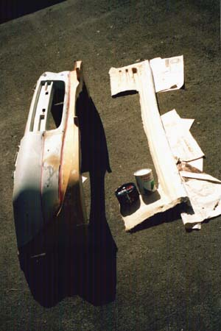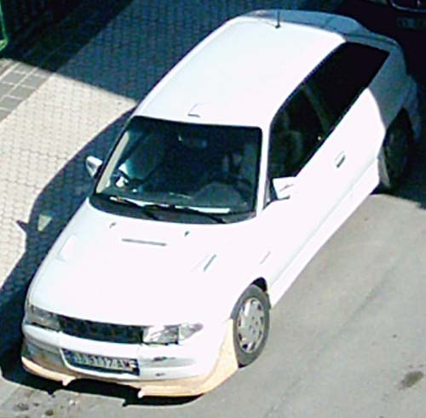

***GUIA PARA HACER UNOS TUBOS FLUORESCENTES MUY POTENTES***

VAMOS A VER, EN PRIMER LUGAR HEMOS DE COMPRAR UNOS TUBOS FLUORESCENTES DEL COLOR QUE MAS NOS GUSTE, EN ESTE CASO LOS E ELEGIDO AZULES.

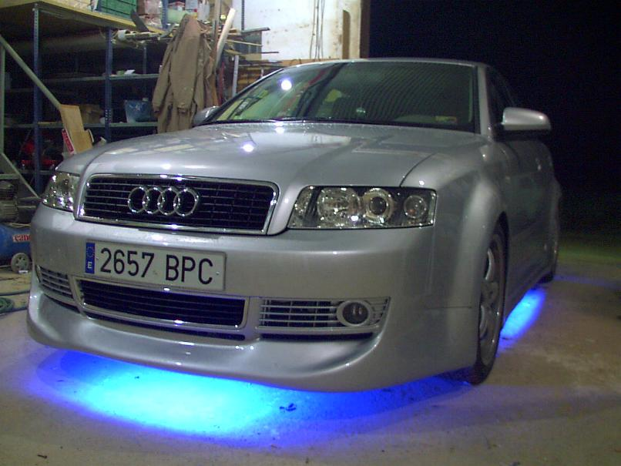

COMPRAMOS LOS TUBOS Y UNA REACTANCIA ESPECIAL QUE VA A 12 V   
  
  
  
TAMBIÉN NECESITAMOS UN TUBO DE PVC TRANSPARENTE Y UNOS TAPONES PARA LAS PUNTAS. AQUÍ LO PONEMOS TODO JUNTO

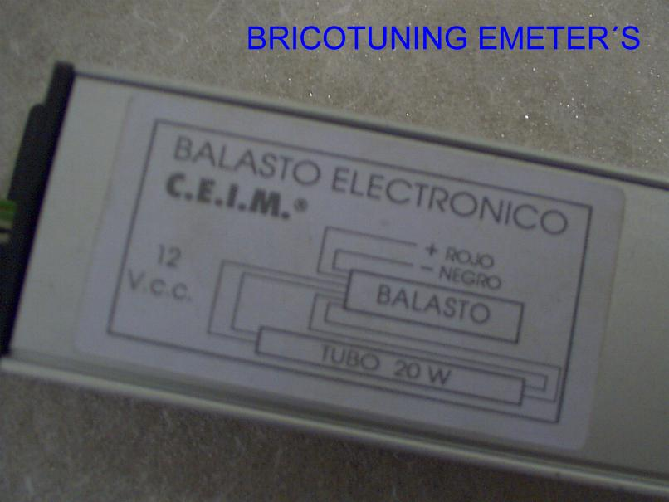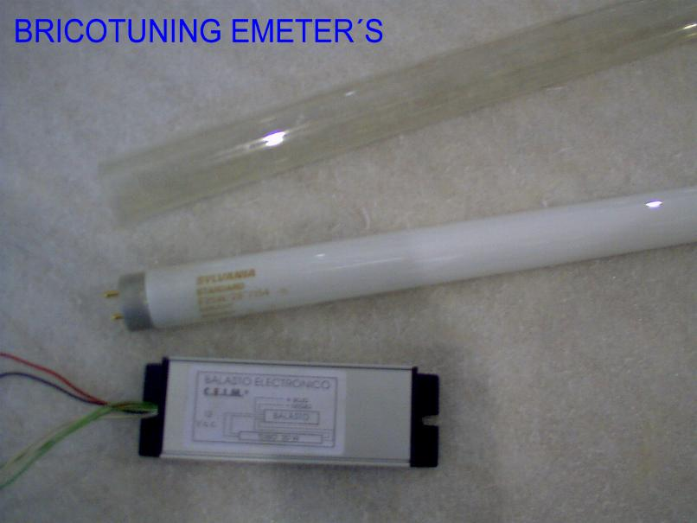

LO RENOMBRAMOS POR SI LA MOSCAS

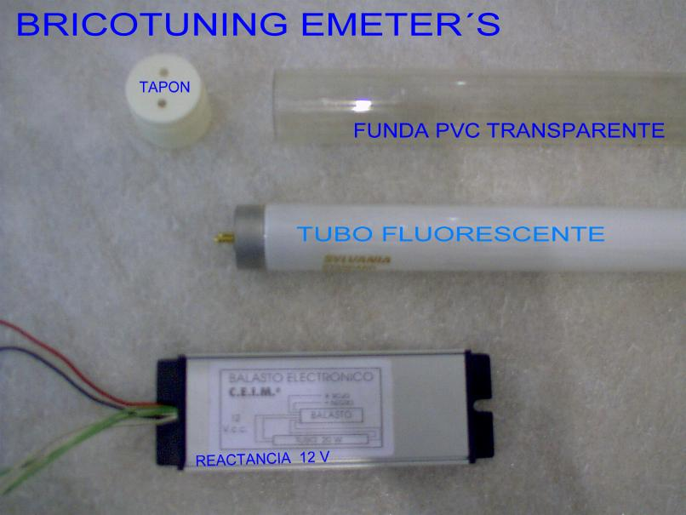

ESTE TAPÓN ES EL QUE VA EN LAS PUNTAS PARA EVITAR QUE ENTRE SUCIEDAD EN LOS TUBOS.

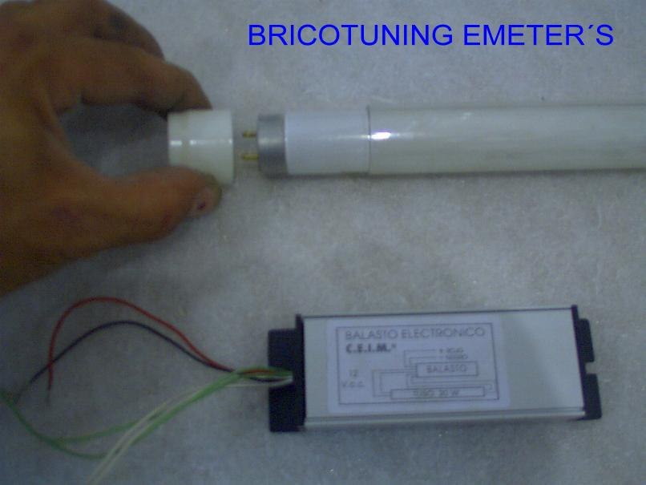

LA REACTANCIA ES NECESARIO PROTEGERLA DEL AGUA O SUCIEDAD PARA ELLO LA DESMONTAMOS.

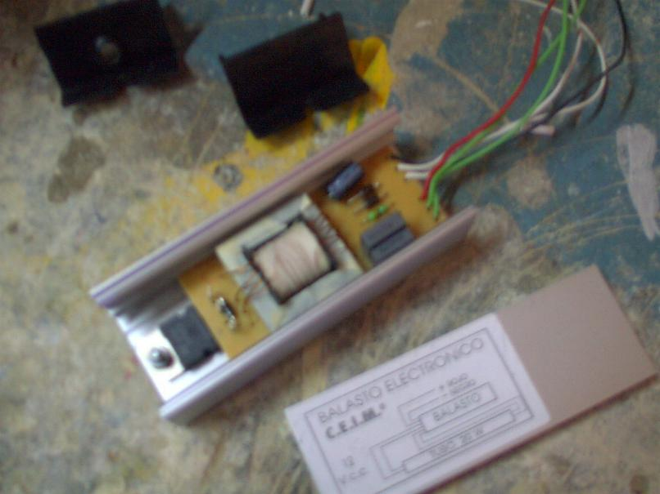

Y LA SELLAMOS AL COMPLETO CON SILICONA TRANSPARENTE, CON ESTO QUEDARA BIEN PROTEGIDA DE TODO.

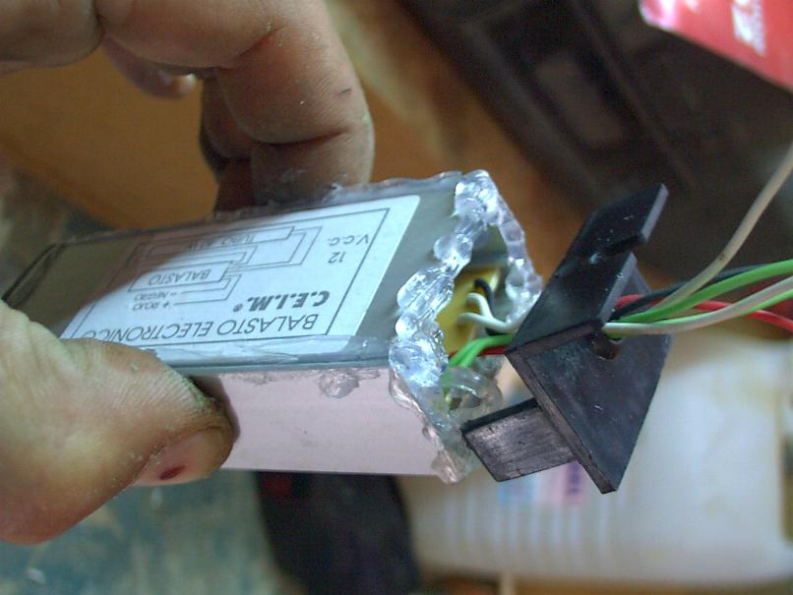

ACLAREMOS ALGO:

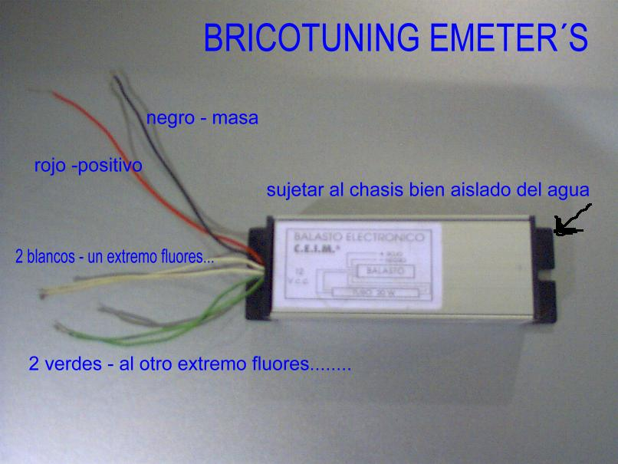

BUENO PUES SOLO QUEDA LOS, ESO ES LO MAS FÁCIL, SOLO HAY QUE MIRAR BAJO EL AUTO Y COLOCARLOS DE MANERA QUE ESTÉN LO MAS PROTEGIDOS POSIBLE YA QUE SABEMOS QUE ES CRISTAL, AUNQUE CON LA FUNDA DE PVC AGUANTAN MUCHO.

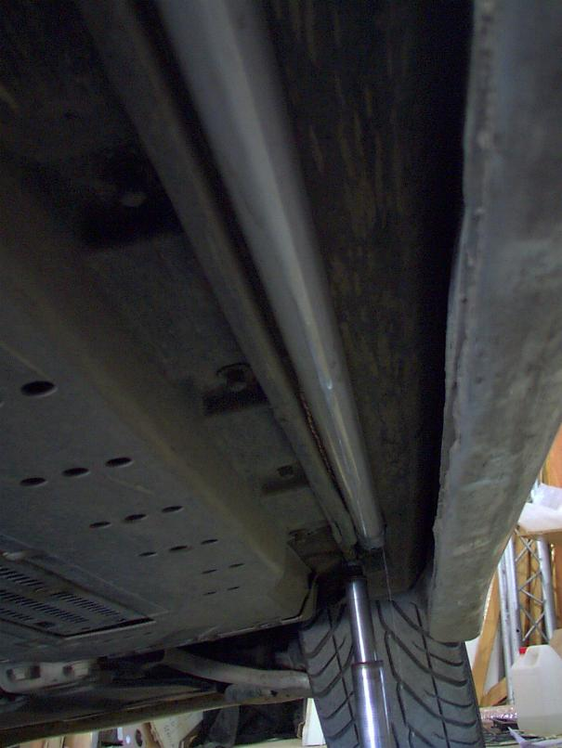

ESO ES TODO MIS QUERIDOS AMIGOS ACÁ LES DEJO UNAS FOTOS PARA QUE VEAN COMO QUEDO.

**UN SALUDO**

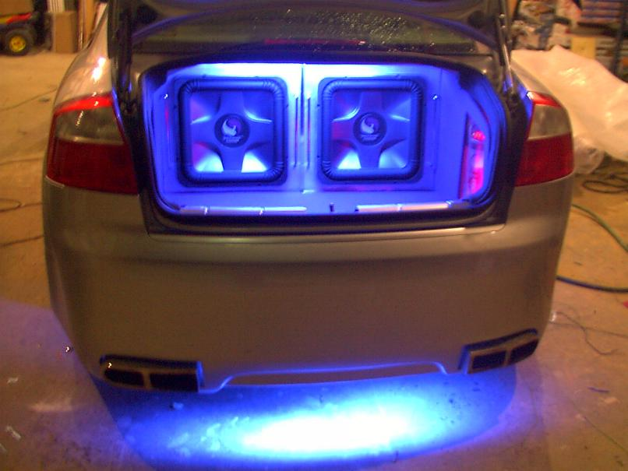

**IMPORTANTE. MIKHAEL ALBERTO BARRERA LOMELI** hace anuncio público y se apega totalmente librándonos de cualquier tipo de responsabilidad directa e indirectamente Tampoco nos hacemos responsables de sucesos o acciones que puedan salir mal realizados en base a esta guía.

**MIKHAEL ALBERTO BARRERA LOMELI** como su creador no se responsabilizan por el contenido de este artículo; el mismo esta orientado a dar una idea general sobre el tema tratado.

***FIN***